重庆理工大学考试试卷

2012～ 2013 学年第2 学期

班级 学号 姓名 考试科目 概率与数理统计（理工） A卷 闭卷 共 3 页

···································· 密························封························线································
学生答题不得超过此线

题号 | 一 | 二 | 三 | 四 | 五 | 六 | 总分 | 总分人
分数

得分 | 评卷人
一、单项选择（每小题3分，共21分）

1、设是任意两个事件，则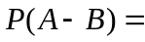（ ）
A、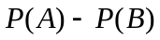 B、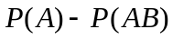 C、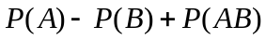 D、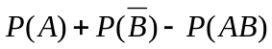
2、设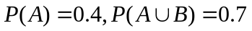，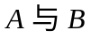互不相容，则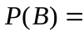（ ）
A、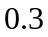 B、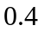 C、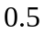 D、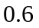
3、设随机变量X服从参数为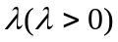的泊松分布，已知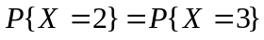，则=（ ）
A、 B、 C、 D、
4、已知随机变量X的分布律为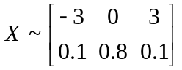，则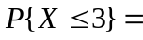（ ）
A、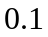 B、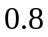 C、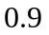 D、
5、设随机变量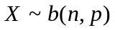，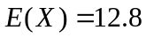，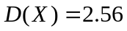，则（ ）
A、 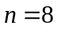，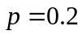 B、 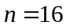， C、 ，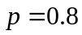 D、 ，
6、设随机变量的方差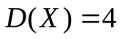，随机变量的方差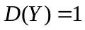，且与的相关系数为，则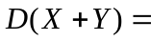（ ）
A、 B、 C、 D、
7、设由来自正态总体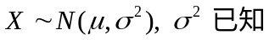, 容量为的简单随机样本，得样本均值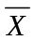，则未知参数的置信水平为
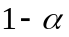的置信区间是( )
A、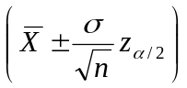 B、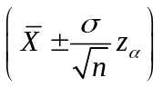 C、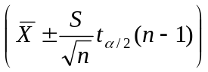 D、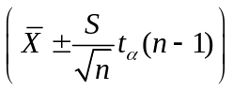
得分 | 评卷人
二、填空题（每小题3分，共15分）

1、设A,B,C为三事件，则事件“A,B,C中不多于两个发生”可表示为_______________。
2、三人独立地去破译一份密码，已知各人能译出的概率分别是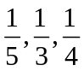，则三人中至少有一人能将此密码
译出的概率为 。
3、设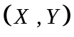的联合概率密度为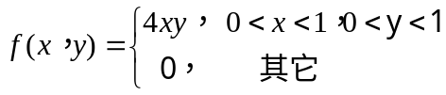，若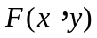为分布函数，则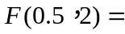 。
4、设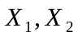都服从区间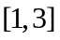上的均匀分布，则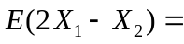 .
5、设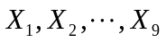是来自总体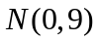的样本，则统计量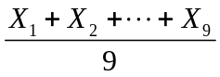服从____________分布。
重庆理工大学考试试卷

2012～ 2013 学年第2 学期

班级 学号 姓名 考试科目 概率与数理统计（理工） A卷 闭卷 共 3 页

···································· 密························封························线································

学生答题不得超过此线
得分 | 评卷人
三、计算题（每小题7分，共35分）
1、一学生接连参加同一课程的两次考试，第一次及格的概率为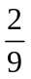，若第一次及格则第二次
及格的概率也为；若第一次不及格则第二次及格的概率为．
（1）若至少有一次及格则他能合格，求他合格的概率； （2）若已知他第二次已经及格，求他第一次及格的概率．

2、设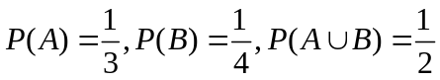，求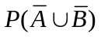．

3、随机变量的分布函数为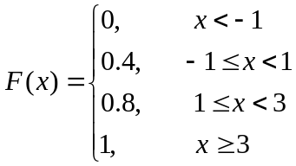，求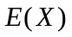与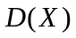．

4、设连续型随机变量的概率密度为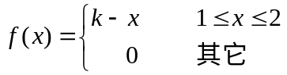， 求（1）确定常数；（2）求分布函数 ．

5、设随机变量在内服从均匀分布，求随机变量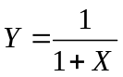概率密度函数．

重庆理工大学考试试卷

2012～ 2013 学年第2 学期

班级 学号 姓名 考试科目 概率与数理统计（理工） A卷 闭卷 共 3 页

···································· 密························封························线································

学生答题不得超过此线
得分 | 评卷人
四、（10分）二维随机变量的联合分布律如右表：
X | 0 | 1
-2 | 0.1 | 0.1
0 | 0.2 | 0.2
1 | 0.2 | 0.2
求（1）的边缘分布律； （2）的分布律；
（3）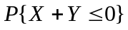； （4）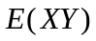．

得分 | 评卷人
五、（9分）设总体的密度函数为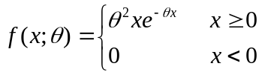，其中是未知参数，
是取自总体的一个容量为的简单随机样本，用极大似然估计法求的估计量．

六、（10分）某公司对产品价格进行市场调查，如果顾客估价的调查结果与公司定价有较大
得分 | 评卷人
差异，则需要调整产品定价。假定顾客对产品估价为元，根据以往长期统计资料表明顾客
对产品估价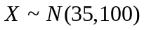，所以公司定价为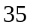元。今年随机抽取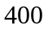个顾客进行统计调查，平均估价为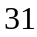元．
在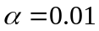下检验估价是否有显著变化，是否需要调整产品价格？（

